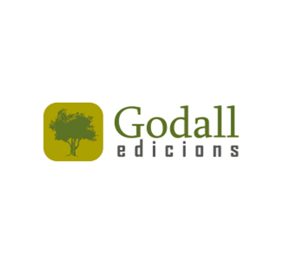
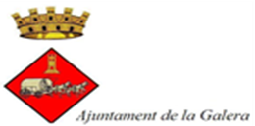

II Encuentro de Poesía y Alfarería
El próximo 11 de junio, a las 19'30 h, en la alfarería (C. La Cruz n.70 de la Galera) de Joan Cortiella, único alfarero en activo en la Galera y en la comarca del Montsià, tendrá lugar II Encuentro de poesía y barro, organizada por la editorial: Godall edicions y el Maestro alfarero Juan Cortiella con la colaboración del Ayuntamiento de la Galera.
Godall Edicions es una empresa creada en 2011, que tiene por objeto, "publicar los libros que nos gustaría leer y que no encontramos en el mercado. El nombre de Godall es el de una población del Montsià con la que estamos emocionalmente unidos. Nuestro emblema es un olivo, árbol milenario que crece con paciencia y tozudez en las tierras que rodean la población y del que, después de una cuidadosa elaboración, se obtiene un aceite de gran calidad. Así, en Godall Edicions vamos despacio porque creemos en las virtudes del trabajo artesanal. En 2014 inauguramos un sello de poesía llamado Cadup (Información extraída de la web de Godall edicions)
Bajo el lema "Más libros, más libres" Godall edicions se va haciendo camino en este mundo tan complejo, y, a la vez apasionante que es la literatura.
Teniendo en cuenta el éxito de público que tuvo el I Encuentro del año 2015, la editorial se ha animado a organizar este segundo esperando que tenga la misma aceptación.
En el marco incomparable del obrador del alfarero Juan Cortiella, espacio donde se está trabajando de manera ininterrumpida desde el siglo XVIII, que conserva el antiguo horno de leña, y, donde parece que el tiempo transcurre más despacio, y, en esta ocasión muy cerca de este horno, los poetas: María Dolores Coll (Almenar), Celia Nolla (Sabadell), Susanna Sebastián (Castellón), Christelle Enguix (Gandia), Rafael Haro (Amposta) y Joan Todó (la Sènia ) nos deleitarán con la lectura e interpretación de varias poesías amenizado por el sonido del torno del Maestro Artesano Alfarero Joan Cortiella, que para la ocasión elaborará cangilones y otras piezas.
El Cadup (cangilón) es la pieza que da nombre a la colección de poesía de Godall edicions, y, a la vez, es la pieza que tradicionalmente se fabricaba a miles en el obrador de los Cortiella cuando en las Tierras del Ebro estaban en pleno auge las norias. Aunque las norias han desaparecido y que esta pieza ha perdido su uso, Joan Cortiella lo continúa elaborando como muchas otras piezas tradicionales: cántaro, botijo, aceitera, cántaro de carretero, etc. En pleno siglo XXI y conviviendo con las nuevas tecnologías el maestro alfarero tornea piezas, llenas de mensajes para descifrar con una información implícita, un saber hacer y los sustratos de una cultura que ha desaparecido y que no volverá, pero que hay que preservar y transmitir generación tras generación. Joan Cortiella no se resigna a dejar de transmitir este legado cultural e histórico que le han transmitido desde hace trescientos años. Él no se resigna a dejar de transmitir este legado y la editorial Godall ofrece conocimientos y experiencias a través de las letras y sus libros, por lo que la conjunción de ambos en este II Encuentro es garantía de calidad para el evento.
Como novedad en esta edición es que habrá "micro abierto", esto quiere decir que después del recital de los poetas, quien quiera podrá salir a recitar sus poesías o las de otro. Invitamos a todos los que quieran participar, a que vengan
Para redondear el acto y porqué el vino es también cultura, un componente más de nuestra cultura mediterránea. Se servirá una copa de vino DO Montsant de la Bodega Ficaria, del Priorat. Un vino que, justamente, ha madurado en recipientes de barro cocido.
En este marco tan y tan especial y durante un rato el tiempo se detendrá. Poesía y alfarería, arte y artesanía confluirán y el resultado será un evento único y emotivo que de ninguna manera se pueden perder.
¡¡¡¡ ESTAN TODOS INVITADOS !!!!!

Más información
www.godalledicions.cat

http://godalledicions.cat/blog/

www.terrissacortiella.com
www.galera.cat

